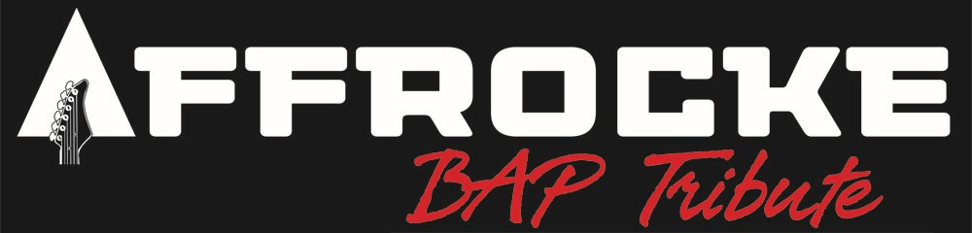

Affrocke – Die BAP Tribute-Band aus Norddeutschland

BAP ist eine der bekanntesten deutschen Rockbands. In den fast vierzig Jahren seit der
Gründung ist „vill passiert“ und es gab einige Änderungen in Sachen Stil und Besetzung.

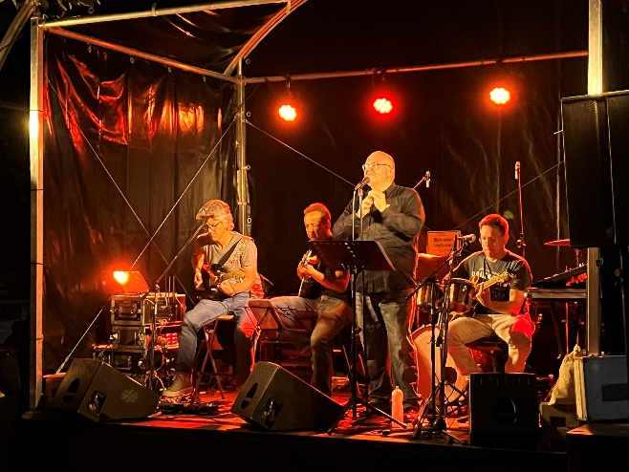
Affrocke möchte den Sound und die Spielfreude zwischen dem ersten Rockpalast-Auftritt 1982 und dem Ausstieg von „Major“ und „Effendi“ 1999 wieder auf die Bühne bringen – mit den Songs, die BAP groß gemacht haben.

Sechs Musiker aus Norddeutschland haben sich zusammen gefunden, um das sanfte bis treibende Gitarrenspiel Majors, die vielfältigen Piano- und Synthielinien Effendis und natürlich den unverwechselbaren Gesang Wolfang Niedeckens so authentisch rüberzubringen, dass das Publikum zwischenzeitlich vergisst, nicht das Original zu hören.

Affrocke sind:

Daniel Wynarski - Gesang
Andreas Schock - Gitarre
Jürgen Peters - Keyboard

Andreas Schock – Axel Thies – Daniel Wynarski – Gilbert Winkler
Axel Thies - Bass
Manfred Lachnitt - Schlagzeug
Gilbert Winkler - Gitarre und Percussion

Weitere Informationen erhalten Sie auf www.affrocke.de oder per Mail an info@affrocke.de.

Affrocke
Gilbert Winkler GbR
Asternweg 44
31515 Wunstorf
Tel. (05031) 7001112


Besucht uns auf Facebook:

www.facebook.com/affrocke

